La vie au Lycée
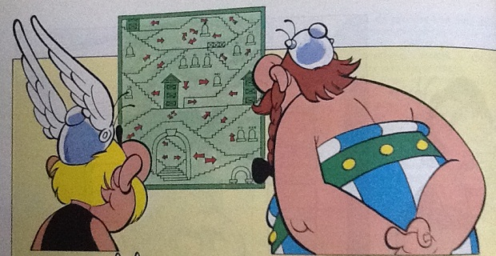

Administration
- Chef des travaux (DDFPT): M. Florian Perez & M. José De Sousa
- Stages & Attestations: Bureau Chef des travaux (DDFPT)
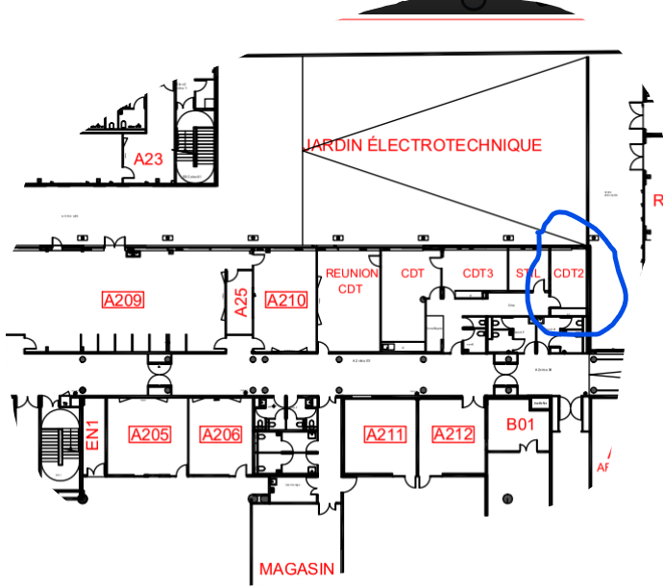
- Dossiers d'inscription: ????????? (Secrétariat Supérieur)
- Vie Scolaire: Mme Nora Messahel (CPE)
- Intendance: M. Florian Sidobre, M. Laurent Musso. & Mme Sandrine Rivière
Inscriptions/Démissions/Base de données étudiants > Secrétariat Supérieur + CPE + DDFPT

Entretien, travaux, achats, matériel etc...
- Entretien & ménage: M. Maurice Perrachon (Chef des Agents) & M. Jérôme XXXXXX
- Magasinier: M. Kader XXXXXXX
- Informatique: M. Bruno Sartor & M. Mohamed Haouchine
- Réparations & travaux: M. Patrick XXXXXXX
- Clefs: M. Lakhdar Meguenni
- Achats & fournitures: DDFPT & Intendance

Demande de travaux
Pour faire une demande de travaux ou indiquer un problème de chauffage au service de gestion :
- se connecter à Pronote,
- sélectionner “Mes données” (utilisation avec le navigateur) ou “Ressources” (utilisation avec le logiciel client)
- sélectionner “Missions”
- puis cliquer sur “créer une nouvelle demande de travaux”
- Ne pas oublier de préciser le lieu!
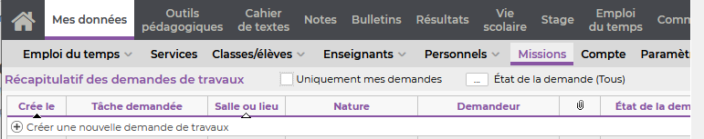

Fournisseurs
- Fournisseurs

Massiers
Fiche de poste du massier

